***Научно-методическая статья***

**Актуальность формирования, развития и оценки познавательных УУД в школе**

Клинова М.Н., научный сотрудник отдела СФГОС ГАУ ДПО ИРО ПК

В связи с увеличением потока информации, поступающего к человеку в современном обществе, существенно изменились требования к образованию вообще и образованному человеку в частности. Действующий ранее принцип сообщения индивиду основной массы важнейших знаний предыдущих поколений в настоящее время практически неэффективен. Поэтому важным аспектом образования становится обучение умению осваивать и использовать новую информацию для решения возникающих учебных, прикладных и социальных проблем, т.е. информационной культуре. Именно этот посыл лежит в основе требований ФГОС к метапредметным образовательным результатам обучающихся на разных уровнях общего образования.

Важной составляющей метапредметных результатов образования (в виде сформированных у обучающихся УУД) являются *познавательные универсальные учебные действия*, направленные на конструктивную работу обучающихся с разными видами информации (независимо от формы ее представления).

Согласно Примерной основной общеобразовательной программе основного общего образования к познавательным УУД относятся несколько групп:

***1 группа -*** умения определять понятия, создавать обобщения, устанавливать аналогии, классифицировать, самостоятельно выбирать основания и критерии для классификации, устанавливать причинно-следственные связи, строить логическое рассуждение, умозаключение (индуктивное, дедуктивное и по аналогии) и делать выводы.

Освоив данную группу познавательных УУД, обучающийся сможет:

* подбирать слова, соподчиненные ключевому слову, определяющие его признаки и свойства (под-идеи);
* выстраивать логическую цепь ключевого слова и соподчиненных ему слов;
* выделять признак двух или нескольких предметов или явлений и объяснять их сходство;
* объединять предметы и явления в группы по определенным признакам, сравнивать, классифицировать и обобщать факты и явления;
* выделять явление из общего ряда других явлений;
* определять обстоятельства, которые предшествовали возникновению связи между явлениями, из этих обстоятельств выделять определяющие, способные быть причиной данного явления, выявлять причины и следствия явлений;
* строить рассуждение от общих закономерностей к частным явлениям и от частных явлений к общим закономерностям;
* строить рассуждение на основе сравнения предметов и явлений, выделяя при этом общие признаки;
* излагать полученную информацию, интерпретируя ее в контексте решаемой задачи;
* самостоятельно указывать на информацию, нуждающуюся в проверке, предлагать и применять способ проверки достоверности информации;
* вербализовать эмоциональное впечатление, оказанное на него источником;
* объяснять явления, процессы, связи и отношения, выявляемые в ходе познавательной и исследовательской деятельности (приводить объяснение с изменением формы представления; объяснять, детализируя или обобщая; объяснять с заданной точки зрения);
* выявлять и называть причины события, явления, в том числе возможные причины/наиболее вероятные причины, возможные последствия заданной причины, самостоятельно осуществляя причинно-следственный анализ;
* делать вывод на основе критического анализа разных точек зрения, подтверждать вывод собственной аргументацией или самостоятельно полученными данными.

***2 группа*** - умения создавать, применять и преобразовывать знаки и символы, модели и схемы для решения учебных и познавательных задач.

В контексте освоения данной группы познавательных УУД обучающийся сможет:

* обозначать символом и знаком предмет и/или явление;
* определять логические связи между предметами и/или явлениями, обозначать данные логические связи с помощью знаков в схеме;
* создавать абстрактный или реальный образ предмета и/или явления;
* строить модель/схему на основе условий задачи и/или способа решения задачи;
* создавать вербальные, вещественные и информационные модели с выделением существенных характеристик объекта для определения способа решения задачи в соответствии с ситуацией;
* преобразовывать модели с целью выявления общих законов, определяющих данную предметную область;
* переводить сложную по составу (многоаспектную) информацию из графического или формализованного (символьного) представления в текстовое, и наоборот;
* строить схему, алгоритм действия, исправлять или восстанавливать неизвестный ранее алгоритм на основе имеющегося знания об объекте, к которому применяется алгоритм;
* строить доказательство: прямое, косвенное, от противного;
* анализировать/рефлексировать опыт разработки и реализации учебного проекта, исследования (теоретического, эмпирического) на основе предложенной проблемной ситуации, поставленной цели и/или заданных критериев оценки продукта/результата.

***3 группа*** - смысловое чтение.

Обучающийся сможет:

* находить в тексте требуемую информацию (в соответствии с целями своей деятельности);
* ориентироваться в содержании текста, понимать целостный смысл текста, структурировать текст;
* устанавливать взаимосвязь описанных в тексте событий, явлений, процессов;
* резюмировать главную идею текста;
* преобразовывать текст, «переводя» его в другую модальность, интерпретировать текст (художественный и нехудожественный – учебный, научно-популярный, информационный, текст non-fiction);
* критически оценивать содержание и форму текста [1].

Формирование таких умений начинается даже не в начальной школе, а еще раньше, на уровне дошкольного образования. В основной же школе происходит усовершенствование школьниками приобретённых на первых ступенях навыков работы с информацией и их пополнение: приобретение умений работы с текстами, преобразования и интерпретирования содержащейся в них информации; приобретение навыков систематизации, сопоставления, анализа, обобщения информации, выделения главной и избыточной информации, выполнение смыслового свертывания выделенных фактов, мыслей, предоставления информации в сжатой словесной и наглядно-символической форме.

А.Г. Асмолов отмечает, что именно в основной школе учащиеся начинают овладевать высшими формами мыслительной деятельности – теоретическим, формальным, рефлексивным мышлением. И хотя подлинной зрелости такое мышление достигает на следующей стадии развития (в юношеском возрасте), тем не менее, основы его закладываются с 11-12 лет [2].

Природа универсальных действий такова, что их можно рассматривать как определенные способы, алгоритмы осуществления деятельности. Формировать и развивать познавательные УУД в школе – это значит научить детей выполнять учебные задания, построенные на определенных способах мышления, действия, т.е. в первую очередь передать не содержание учебного задания, а сам способ выполнения таких действий, а затем научить встраивать данные способы в учебную (и не только) деятельность, при необходимости развивая и усложняя его.

Таким образом, развитие познавательных УУД с 5 класса в основной школе заключается в обучении детей различным способам действия для решения учебных и познавательных задач, а значит, для правильного познания мира: постановке и решению учебных проблем, анализу объектов, установлению причинно-следственных связей, подведению под понятия, классификации, созданию обобщений и умозаключений, созданию, применению и преобразованию знаков и символов, моделей и схем, смысловому чтению и другим. Именно познавательные универсальные учебные действия, выражающиеся через готовность ученика осуществлять направленный поиск, обработку и использование информации, обеспечивают поступательное движение ученика от незнания к знанию, обеспечивая способность школьников к познанию многообразия окружающего мира.

Резюмируя вышесказанное, отметим, что образовательная ценность познавательных УУД заключается в том, что без прочного освоения этих способов учебных действий достижение школьниками других групп образовательных результатов – личностных и предметных, – будет достаточно проблематичным.

Одним из самых важных условий формирования УУД, в том числе и познавательных, на всех уровнях общего образования является обеспечение преемственности в освоении учащимися универсальных учебных действий, наполнение которых углубляется от уровня к уровню. Однако существуют определенные различия формирования УУД в начальных классах, в среднем звене и старшей школе, связанные с возрастными особенностями учеников, сменой целевых ориентиров и характера учебной деятельности, переносом приоритетов. Так, если в начальной школе процесс формирования/развития УУД у обучающихся условно можно обозначить как «учить ученика учиться», то в основной школе, когда возрастает роль социальных практик при сохранении значимости учебной деятельности, задача трансформируется в новую – «учить ученика учиться в общении», в старшей школе – «учить учиться самостоятельно».

Формирование и объективное оценивание познавательных умений и способов деятельности обучающихся, их развитие в ходе учебной и внеурочной деятельности – одно из требований ФГОС ООО, который с 2015 года начал свое действие в общероссийском масштабе во всех 5-х классах.

Перенос акцента в образовании на достижение метапредметных результатов не просто придает традиционным задачам оценки и контроля результатов обучения совершенно иное направление, но и делает их сложной процедурой, требующей совершенно особого инструментария.

У отдельных педагогов и целых педагогических коллективов закономерно возникло немало вопросов о том, как именно в своей практической профессиональной деятельности формировать и оценивать эти требуемые стандартом познавательные умения универсального характера, учитывая то, что привычные для большинства средства обучения и средства педагогической оценки (например, большинство тестов, заданий, упражнений и т.п. в учебно-методических комплексах) не всегда пригодны для выполнения этой задачи. Подавляющее большинство заданий носят преимущественно предметно-знаниевый характер, а если и нацеливаются на отслеживание определенных универсальных учебных умений школьника, то результат выполнения подобных заданий проверяется, как правило, на уровне «умеет – не умеет», при этом обычно не выявляются конкретные «западающие» звенья того или иного умения или действия. Между тем ясно, что отсутствие у педагога информации о таких проблемных звеньях не позволяет ему полноценно управлять процессом формирования метапредметных образовательных результатов.

В образовательных организациях о**ценка метапредметных результатов проводится в ходе различных процедур:** решение задач творческого и поискового характера; учебное проектирование; итоговые проверочные работы; комплексные работы на межпредметной основе и др. Однако практика показывает, что у педагогов школ есть определенные проблемы в этом направлении профессиональной деятельности. Так, например, не у всех учителей есть четкое представление о самой природе универсальных учебных действий, их содержании, особенностях развития и их оценивания у школьников разного возраста. Отсутствие четких критериев оценки образовательных достижений, особенно метапредметных, приводит к недостаточной объективности их оценивания и стихийности формирования.

Именно поэтому педагогическая общественность России в последние годы целенаправленно работает над вопросами мониторинга метапредметных результатов школьников на различных уровнях: от институционального и регионального уровней до всероссийского и даже международного.

Мониторинг имеет место везде, где фактическое сравнивается с намеченным, и главная задача мониторинга сводится как раз к тому, чтобы целенаправленно управлять процессом превращения «плана» в «факт». Информация, получаемая в ходе мониторинга, становится основой для прогнозирования результатов и коррекции учебного процесса, помогает образовательной организации вообще и отдельным педагогам в частности, «настроить» учебный процесс на индивидуальные возможности каждого ученика, создать для него оптимальные условия для достижения качественного образовательного результата в области освоения универсальных способов действия.

В 2015 году в Пермском крае прошли два вида регионального мониторинга, посвященные не только предметным, но и метапредметным образовательным результатам: ЕРТ – единое региональное тестирование выпускников начальных классов и мониторинг метапредметных результатов обучающихся 5-х классов.

Основной целью ЕРТ была оценка способности выпускников начальной школы применять полученные знания и приобретенные умения для решения разнообразных задач учебного и практического характера средствами учебных предметов (русский язык, математика) – на это работала первая группа заданий базового уровня сложности; вторая группа заданий (повышенной сложности) была преимущественно нацелена на оценку метапредметных результатов.

Общие результаты мониторинга метапредметных результатов в ЕРТ показали сниженный процент выполнения выпускниками 4-х классов заданий, связанных с такими познавательными УУД как выявлением причинно-следственных связей, поиском существенных признаков и их синтезом на основе абстрактной информации, выявлением правильных аналогий (подробнее об этом см. в статье А.А. Вихмана «Мониторинговое обследование учащихся 4-х классов по достижению метапредметных результатов (аспект познавательных универсальных учебных действий)»). Аналогичные проблемные поля выявил и мониторинг метапредметных результатов школьников 5-х классов Пермского края, проведенный в ноябре-декабре 2015 года.

Кроме этого, школьники четвертых классов образовательных организаций края в 2015 году приняли участие в двух мониторинговых обследованиях федерального уровня – НИКО (Национальное исследование качества образования) и ВПР (Всероссийские проверочные работы).

НИКО, в котором приняли участие 80 регионов Российской Федерации, исследовало предметные результаты обучения выпускников начальной школы (русский язык, математика, окружающий мир) и метапредметные результаты, в т. ч. уровень сформированности УУД.

Так, например, задание 12 в работе НИКО по направлению «Окружающий мир» на предметном материале проверяло умение школьников сравнивать объекты по самостоятельно выбранным основаниям (на основе внешних признаков или характерных свойств).

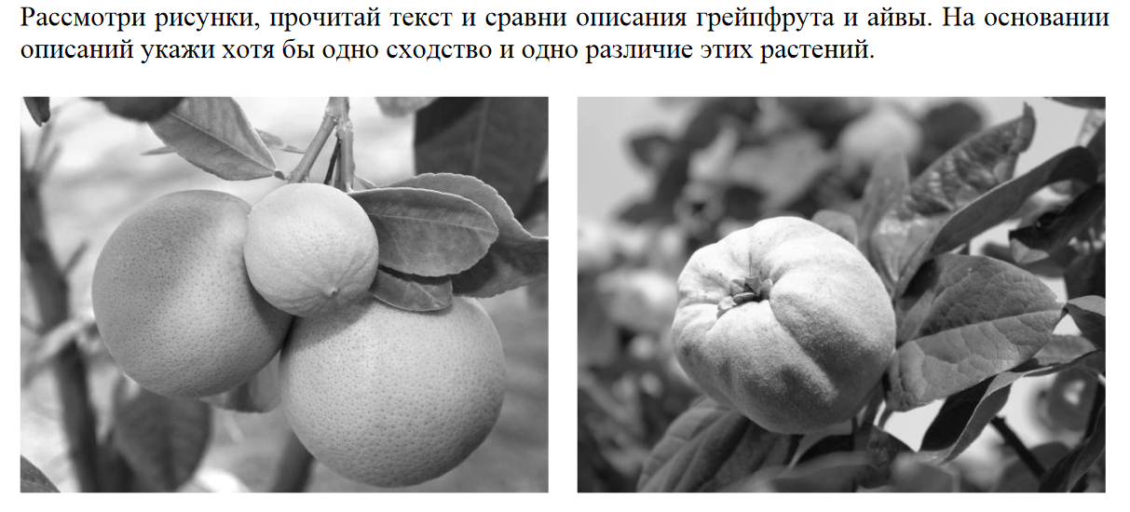

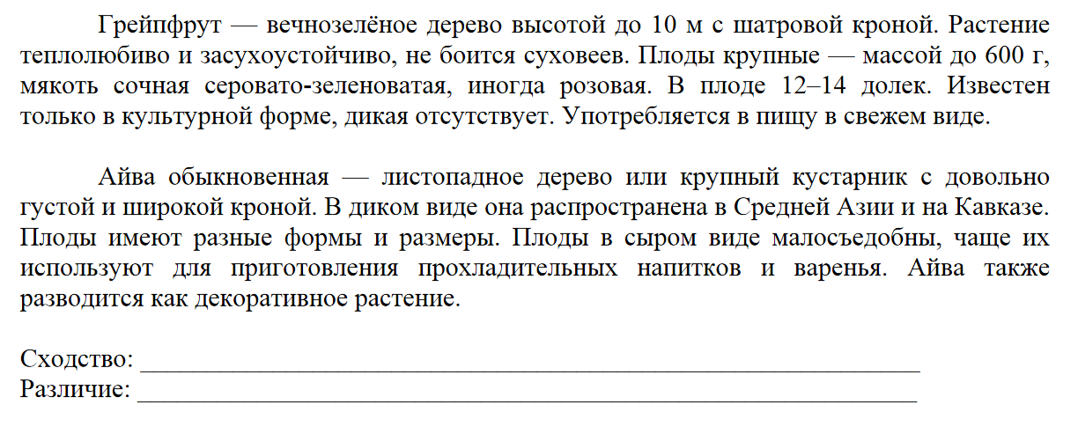

С выполнением этого задания полностью справились лишь 21% обучающихся, назвать только сходство или только различие смогли 43%, а не справились совсем 37% участников исследования [3].

Апробация Всероссийских проверочных работ (ВПР) началась в 2015 году. Варианты проверочной работы 2015 года для выпускников 4-х классов были представлены для учебных предметов «Русский язык», «Математика», «Окружающий мир», не содержали заданий с выбором единственного ответа из предложенных и были направлены в первую очередь на оценку предметных результатов, а также универсальных учебных действий в соответствии с требованиями ФГОС НОО.

Например, согласно описанию проверочной работы по предмету «Окружающий мир», в работе предусмотрена оценка сформированности многих видов УУД, в том числе таких познавательных:

* *Общеучебные универсальные учебные действия:* поиск и выделение необходимой информации; структурирование знаний; осознанное и произвольное построение речевого высказывания в письменной форме; выбор наиболее эффективных способов решения задач в зависимости от конкретных условий; рефлексия способов и условий действия, контроль и оценка процесса и результатов деятельности; смысловое чтение как осмысление цели чтения и выбор вида чтения в зависимости от цели; определение основной и второстепенной информации; моделирование, преобразование модели.
* *Логические универсальные действия:* анализ объектов в целях выделения признаков; синтез, в том числе самостоятельное достраивание с восполнением недостающих компонентов; выбор оснований и критериев для сравнения; подведение под понятие; выведение следствий; установление причинно-следственных связей; построение логической цепи рассуждений; доказательство.

Так, например, основой задания 2 является таблица с прогнозом погоды на 3 дня, содержащая часто употребляемые на информационных ресурсах и в СМИ условные обозначения. По данной таблице ученик должен выбрать верные утверждения об ожидаемой погоде на эти трое суток и записать в строку ответа их номера. Задание 2 проверяет умение понимать информацию, представленную разными способами (словесно, знаково-символическими средствами и т.п.).

Задание 6 связано с элементарными способами изучения природы – его основой является описание реального эксперимента. Первая часть задания проверяет умение обучающихся вычленять из текста описания информацию, представленную в явном виде, сравнивать описанные в тексте объекты, процессы. Вторая часть задания требует сделать вывод на основе проведенного опыта. Третья часть задания проверяет умение проводить аналогии строить рассуждения. Вторая и третья части задания предполагают развернутый ответ обучающегося [3].

Пример задания 6 из демоверсии 2016 года проверочной работы по предмету «Окружающий мир», 4 класс [4]:

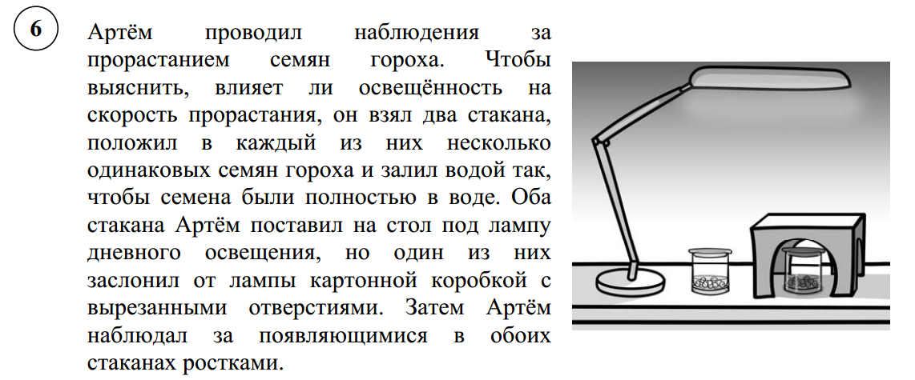

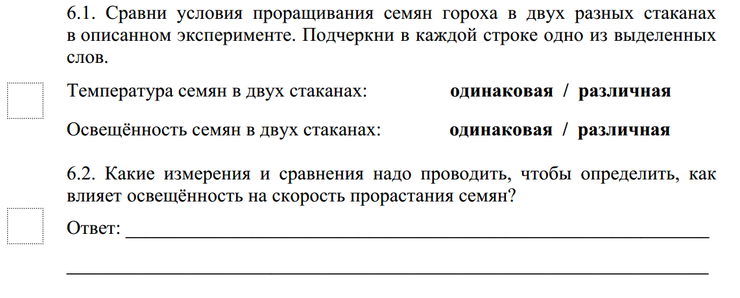

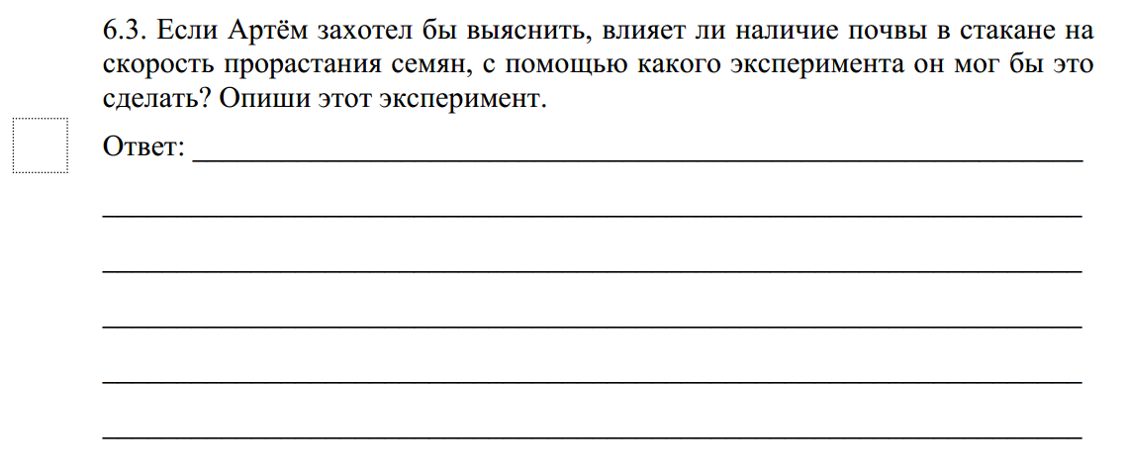

Всероссийские проверочные работы 2015 года выявили как достижения, так и проблемы выпускников начальной школы, которые необходимо учитывать в работе с 5 классами основной школы.

Проблемами общеучебного (а значит, и метапредметного) характера по результатам ВПР-2015 определены следующие:

* Неумение выполнять многокомпонентные задания (состоящие из нескольких простых), удерживать два требования, поставленные в задании;
* Неспособность учесть все условия и все этапы решения задания (неполное выполнение задания);
* Подмена задания более простым или привычным (типовым);
* Неумение применять знания и умения в нестандартной ситуации, понять, как устроено нетиповое задание;
* Неумение контролировать выполнение отдельных заданий и работы в целом;
* Неумение организовывать свою деятельность при выполнении работы, учитывать время выполнения работы.

Учитывая, что к 2017-18 гг планируется переход данного вида мониторинга в штатный режим, в т. ч. на уровне основной школы, результаты ВПР должны стать основой для корректировки деятельности педагогических коллективов образовательных организаций, регулирования предметных и междисциплинарных программ, выстраивания системы собственного внутреннего мониторинга.

Отметим, что существуют и международные исследования, в которых важное место занимает оценка не столько предметных, сколько метапредметных результатов, в том числе познавательных универсальных учебных действий; данные исследования представлены следующими мониторингами: PIRLS – исследование качества чтения и понимания текста, в котором принимают участие выпускники начальной школы; в 2011 году участвовало 49 стран, в т.ч. и Россия; TIMSS – международное исследование по оценке качества математического и естественнонаучного образования, проводимое в 4 и 8 классах; PISA – Международная программа по оценке образовательных достижений учащихся 15-летнего возраста.

Однако, не смотря на все многообразие перечисленных мониторингов, проблема оценивания метапредметных достижений школьников до сих пор остается достаточно острой. Кажущееся противоречие легко находит объяснение, если понимать, что практически все указанные выше обследования представляют собой так называемые административные мониторинги, первостепенная задача которых – проверить всю образовательную систему в целом, а не знания, умения и способы деятельности отдельных учеников. Кроме того, как уже было сказано ранее, для управления процессом формирования метапредметных результатов необходима их первоначальная диагностика, причем не просто на уровне «умеет – не умеет», а на уровне выявления для школьников *конкретного* класса (и даже на уровне *конкретных* индивидуумов классного коллектива) *конкретных* проблемных операций, из которых в сумме складывается определенное универсальное учебное умение или действие. Это необходимо для того, чтобы педагог мог не только понять причины отдельных проблемных результатов диагностики, но и наметить пути решения выявленных проблем. Все это – задачи не столько административного, сколько педагогического мониторинга, овладеть методологией которого необходимо каждому педагогу, позиционирующему себя как подлинного реализатора идей ФГОС в своей профессиональной деятельности.

Литература

1. Примерная основная образовательная программа основного общего образования / [Электронный ресурс] Режим доступа <http://fgosreestr.ru/registry/primernaya-osnovnayaobrazovatelnaya-programma-osnovnogo-obshhego-obrazovaniya-3/>
2. Формирование универсальных учебных действий в основной школе от действия к мысли. Система заданий. Пособие для учителя. Под редакцией А. Г. Асмолова. М.: Просвещение, 2010
3. Аналитические материалы по результатам проведения Национального исследования качества начального общего образования в 4 классах. Часть 4. Окружающий мир. Электронный ресурс. Режим доступа: <http://media.wix.com/ugd/1a0110_dd069510c24a46d8b34148dd03ff1d07.pdf>
4. Всероссийские проверочные работы. Описание проверочной работы по предмету «Окружающий мир». Электронный ресурс. Режим доступа: <https://vpr.statgrad.org/media/custom/2016/05/19/vpr_om_opisanie.pdf>
5. Образец всероссийской проверочной работы по окружающему миру. Электронный ресурс. Режим доступа: <https://vpr.statgrad.org/media/custom/2016/05/05/demo_okr_mir.pdf>